**ESCUELA POLITENICA NACIONAL**

**INGENERIA DE SISTEMAS**

**APLICACIONES EN AMBIENTES LIBRES**

**Nombre:** Andrea Villacis

**Fecha:** 09/01/2017

**Realizar el informe acerca del primer avance del proyecto**

1. Se realizará la primera versión del sistema de Gestión de Objetos de Aprendizaje
2. Al ser ejecutada la aplicación se presentará una pantalla principal con un encabezado que diga "Sistema de Gestión de Objetos de Aprendizaje", y con el menú de opciones: 1. Crear Objetos de Aprendizaje, 2. Repositorio de Objetos de Aprendizaje, 3....etc.

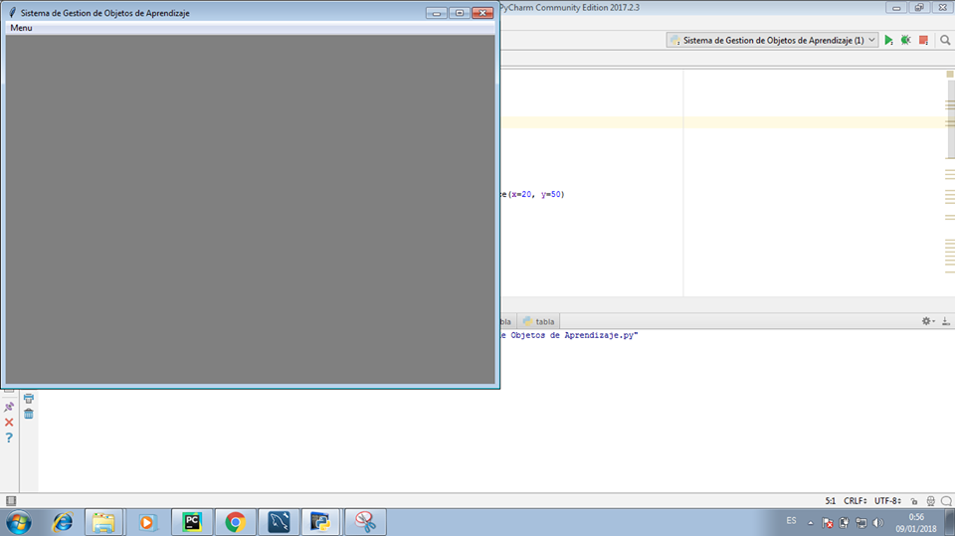

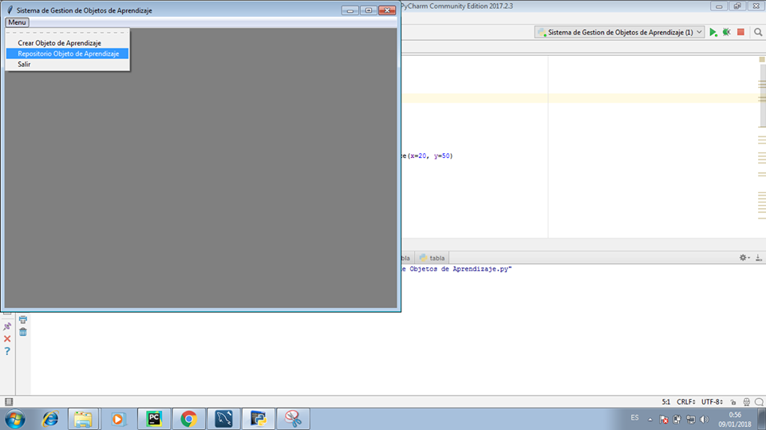

1. En esta primera versión nos vamos a centrar en la segunda opción: Repositorio de Objetos de Aprendizaje. Al ejecutar esta opción aparecerá una pantalla con las opciones: 1. Importar y catalogar OA; 2. Buscar OA

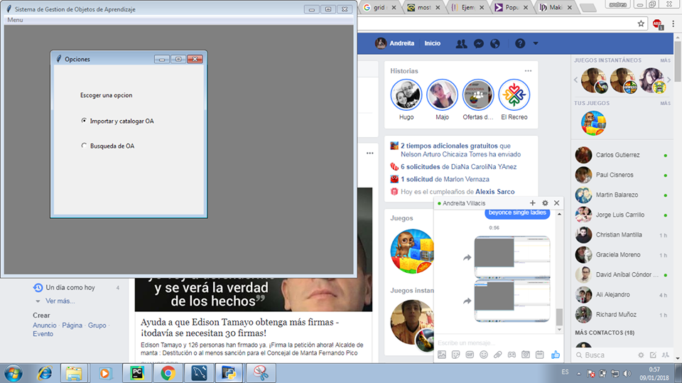

1. Para el menú de creación de objetos de aprendizaje
2. Para el menú de importar y catalogar objetos de aprendizaje
3. A continuación, se presentará la forma de buscar

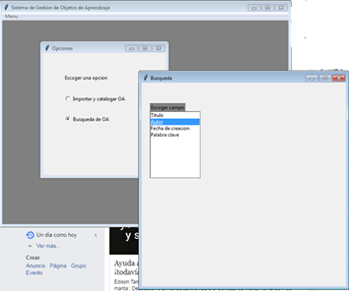

1. Con sus respectivas pruebas crearemos los objetos de aprendizaje